*Localizaciones*

**Localización geográfica** es cualquier forma de localización en un contexto [geográfico](https://es.wikipedia.org/wiki/Geogr%C3%A1fico).

El principal concepto geográfico útil para la localización es el de [coordenadas geográficas](https://es.wikipedia.org/wiki/Coordenadas_geogr%C3%A1ficas), que permite la identificación de un punto de la [superficie terrestre](https://es.wikipedia.org/wiki/Superficie_terrestre)simplemente con dos números (que expresan la [latitud](https://es.wikipedia.org/wiki/Latitud) y la [longitud geográfica](https://es.wikipedia.org/wiki/Longitud_geogr%C3%A1fica)). Esta forma no es la única forma de localizar: el uso de criterios "cualitativos" permite la definición de distintas zonas del mundo que comparten rasgos geográficos comunes, a distintas [escalas](https://es.wikipedia.org/wiki/Escala_(cartograf%C3%ADa)) ([geocora](https://es.wikipedia.org/wiki/Geocora" \o "Geocora)). La [georreferenciación](https://es.wikipedia.org/wiki/Georreferenciaci%C3%B3n) o [geolocalización](https://es.wikipedia.org/wiki/Geolocalizaci%C3%B3n) es una técnica esencial para el trabajo geográfico

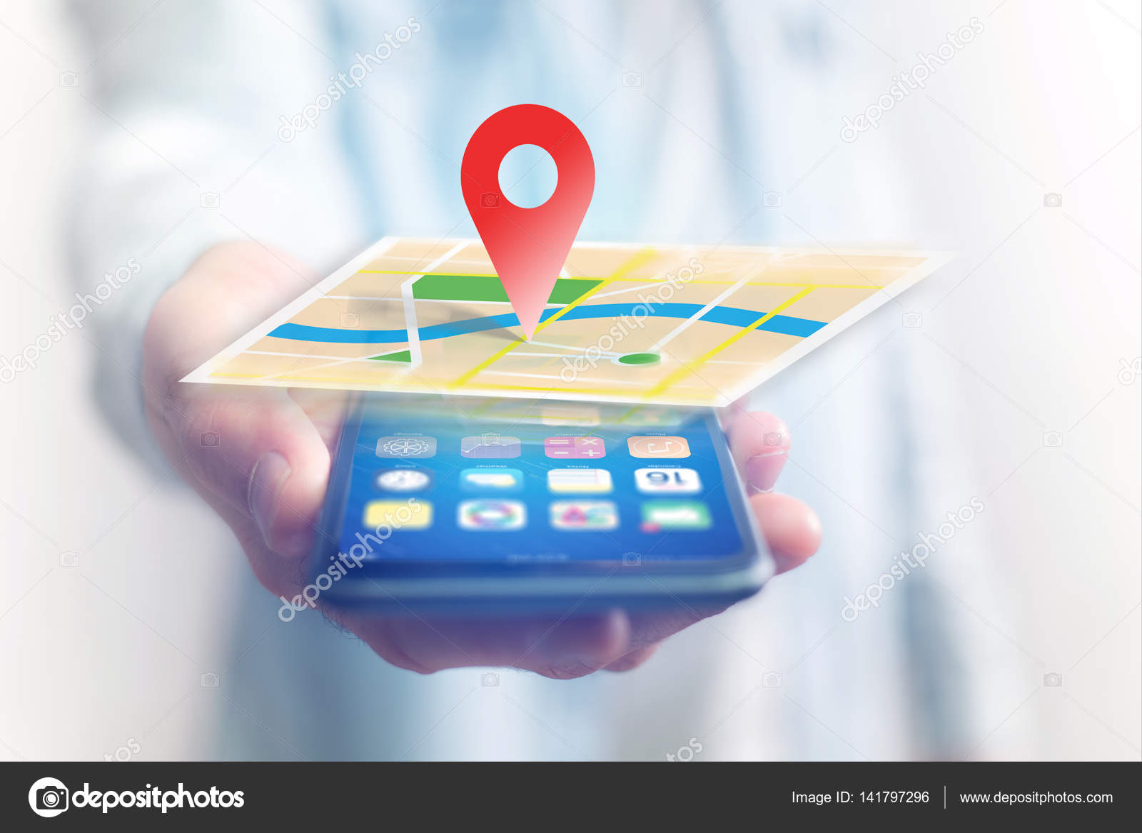

Equipo de Investigación. María Bastiani

**Estas son las tecnologías disruptivas que cambiarán la agricultura**

Robots, drones, sensores e inteligencia artificial, entre los avances que permitirán achicar las brechas de rendimiento en el mundo.

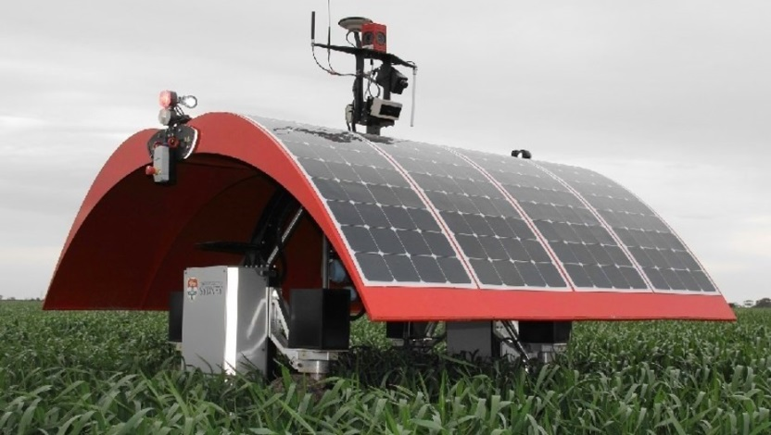

En Latinoamérica se pierde más del 35 por ciento de la producción de alimentos, principalmente en las etapas de cosecha y poscosecha. A partir de ese dato, revelado por el director del Instituto de Clima y Agua del INTA Carlos Di Bella en el XI Congreso Nacional de Maíz que tiene lugar en Pergamino, toma relevancia la necesidad de repensar la incidencia de las tecnologías en la producción agropecuaria.

Y fue en el rol de las tecnologías disruptivas donde Di Bella puso el foco. “En español, la disrupción es algo brusco, que rompe, pero en inglés se vincula más con la innovación. La siembra directa, por ejemplo, es disruptiva, algo innovador que produjo un quiebre. Hoy, **la agricultura es un canalizador importante de estas tecnologías disruptivas**, pero entre estas tecnologías también hay mucho blabla, muchos espejitos de colores”, advirtió el técnico.

Luego se preguntó: **¿Dónde vamos a poner las tecnologías disruptivas?**

“Parece ser que deberían apuntar a mejorar el manejo del ambiente. También, en la interacción de genotipo y ambiente, y a reducir las pérdidas que se producen en la cosecha y la poscosecha”, dijo

Para clarificar de qué se habla cuando se menciona a las tecnologías disruptivas, Di Bella las clasificó en tres grupos: las digitales (sensores, drones, big data...), las biotecnologías y los procesos (agricultura vertical, hidroponia, irrigación profunda…). Y luego se enfocó en el primer grupo.

Entre las tecnologías digitales el especialista del INTA mencionó las siguientes:

**La impresión 3D:** “Pensar en que uno puede diseñar sus propias herramientas”.

**Los robots:** “Pueden estar en el terreno sembrando con determinadas densidades, aplicando productos, sacando malezas…”

**Drones:** “Se puede tener información bastante detallada del lote, y van mejorando”

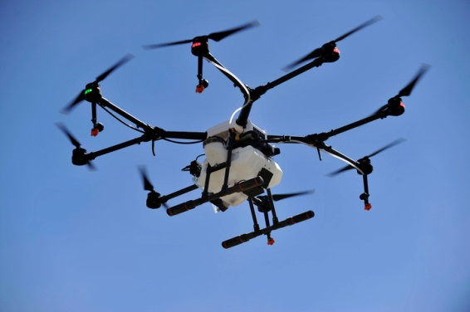

Además, afirmó que la biotecnología va a jugar un rol muy importante en tres aspectos: resistencia a sequía, eficiencia en el uso de nitrógeno y la biofortificación. “Si pudiéramos incorporar nutrientes en los granos sería muy importante”, detalló, y luego, con su perspectiva de climatólogo, concluyó: “Vamos a tener que lidiar cada vez más con eventos climáticos extremos. El éxito va a depender de cómo globalizamos todas estas tecnologías para que tengan realmente impacto en la producción mundial”.

Fecha: 22 de agosto de 2018

Fuente: <https://www.clarin.com/rural/tecnologias-disruptivas-cambiaran-agricultura_0_rJR2Gyj8m.html>

# Tecnologías de localización: una oportunidad para las pymes

Las tecnologías de localización han crecido en los últimos años gracias a la eclosión del uso de los dispositivos móviles. Las pymes cuentan con una herramienta muy poderosa que pueden incorporar a su funcionamiento interno y a sus estrategias de marketing para captar y fidelizar clientes e incrementar sus ventas.

Las pequeñas y medianas empresas persiguen modelos de negocio, ideas, metodologías o tecnologías innovadoras en busca de espacios de mercado en los que poder actuar con éxito. La tecnología es uno de sus principales aliados, cada vez con soluciones más accesibles y más potentes para desarrollar sus ideas.

Una de las tecnologías más interesantes para las pymes en los últimos años son las denominadas **tecnologías de localización**, que cuentan con la geolocalización como principal herramienta. El crecimiento exponencial del uso de los dispositivos móviles ha hecho que se haya convertido en una tecnología también en alza.

Hay que remontarse a los años 30 para encontrar los **primeros sistemas de localización**, basados en un receptor de radio con una antena que determinaba la dirección de la señal de llegada y el retraso con el transmisor. No fue hasta el uso de los satélites cuando este tipo de sistemas dieron un salto real de precisión y utilidad para la empresa, algo que unido a la era de la información ha logrado una versatilidad y una cantidad de funcionalidades casi ilimitada.

En la actualidad conviven principalmente el **Sistema de Posicionamiento Global de EEUU (GPS)** y el **Sistema de Navegación Global por Satélite de Rusia (GLONASS)**. Además, existe un programa estratégico mundial llamado **Sistema de Navegación Global por Satélite (GNSS).**

Con los sistemas actuales se ha logrado desarrollar todo tipo de **aplicaciones y herramientas para empresas** de todos los sectores profesionales, y existen pymes y empresas de mayor tamaño dedicadas a este tipo de **soluciones tecnológicas** como proveedoras a empresas que utilizan la localización en sus productos y servicios.

En España, los consumidores utilizan de forma masiva este tipo de aplicaciones con tecnología de localización, una tendencia que seguirá vigente y que las empresas deben aprovechar para atraer nuevos clientes y compras

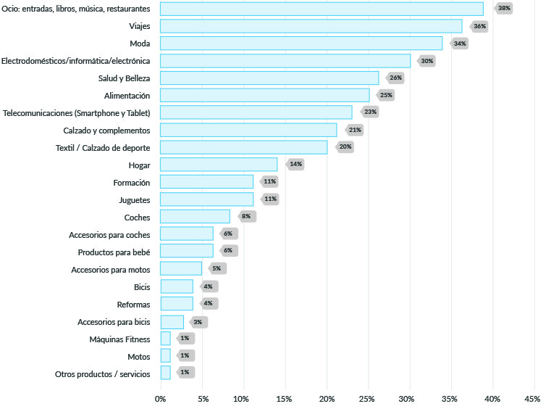

## POTENCIALIDADES INTERNAS PARA LA EMPRESA

Las herramientas de localización pueden favorecer muchos procesos de la empresa que mejoren su **productividad**, **seguimiento e incluso seguridad**. De manera bien aplicada, la geolocalización se ha convertido en un aliado de muchas empresas de sectores muy diversos, algunos de los cuales quizás no asociaríamos en primera instancia a este tipo de tecnología.

El sector del **transporte** es uno de los que más aplican los sistemas de geolocalización de forma interna, en concreto mediante el conocido Geofencing. Las empresas que cuentan con flotas de camiones o vehículos para realizar transportes de mensajería o mercancías, entre otros, cuentan con una funcionalidad tan interesante como la de tener localizado en tiempo real mediante GPS dónde se encuentra cada vehículo. En términos de productividad, conocer la situación de cada mercancía o paquete en su vehículo hace que la gestión sea mucho más ágil, eficaz y precisa. También reduce la necesidad de comunicaciones con todos los vehículos para saber su ubicación o el tiempo que tardarán en realizar una entrega. Además, tendrá un efecto directo en la productividad porque reduce el tiempo perdido en un trayecto, optimiza las rutas y fomenta la conducción eficiente.

Por último, en el caso de empresas de transporte de mercancías de trayectos largos, la geolocalización de GPS es muy importante para la seguridad de los transportistas. En el caso de que les ocurra algo, la empresa podrá detectarlo con mucha rapidez y actuar en consecuencia para ver si el transportista o la mercancía corren algún tipo de riesgo.

Por otro lado, aunque en el sector del transporte esta tecnología está ya muy implantada y consolidada, las posibles aplicaciones de la tecnología de localización son casi infinitas, y en los próximos años aparecerán nuevas formas de sacarle partido.

Londres se empleó recientemente a palomas ([Pigeon Air Patrol](http://tecnologia.elpais.com/tecnologia/2016/07/08/actualidad/1467990880_546535.html)) a las que se les equipó con un arnés que llevaba sensores de geolocalización y de medición de niveles de dióxido de carbono para realizar un mapa de contaminación de la ciudad en tiempo real.

## POTENCIALIDADES PARA FIDELIZAR Y ATRAER A NUEVOS CLIENTES

Las aplicaciones y software de localización son un gran activo de muchas empresas a la hora de fidelizar o captar a nuevos clientes. Un estudio de [Appbuilder](http://blog.apps-builder.com/wp-content/uploads/2014/09/geovsgeo_ese-01-1.pdf) afirma que las apps geolocalizadas logran un **25% más de conversiones** que una sin esta tecnología, un dato demoledor.

Estas son las principales acciones que una compañía, de cualquier sector, puede realizar gracias a este tipo de tecnología:

* ***Geotargeting*:** utilizado principalmente por los negocios *online*, consiste en la localización de un usuario o cliente potencial en base a su ubicación geográfica para ofrecerle un contenido adecuado y segmentado respecto a los que se encuentran en otro lugar. Sin duda, supone una gran ventaja y un dato importante que permite a las empresas diversificar su oferta e información a los usuarios en función de su situación. Por ejemplo, la aplicación *RedLaser App* desarrollada por *eBay* permite a los vendedores enviar información y ofertas a los usuarios en base a su ubicación.
* ***Beaconing***: en este caso, los usuarios reciben mediante *Bluetooth* alertas y notificaciones de las tiendas para atraer su atención. Esta opción se utiliza mucho en áreas comerciales donde tenemos muchos clientes potenciales a nuestro alrededor. Por ejemplo, recibimos una alerta cuando estamos en un lugar concreto de una tienda para saber qué oferta hay en ese espacio preciso.
* **Envío de notificaciones por geolocalización**: en este caso, muchas empresas aprovechan la geolocalización para segmentar las alertas y notificaciones que envían a los usuarios que ya han descargado su aplicación en el móvil. De esta forma, como clientes, recibiremos notificaciones adecuadas en base a nuestra ubicación, entre otros parámetros, y por lo tanto mucho más personalizadas. Este factor hace, como comentábamos, que la tasa de conversión como cliente sea mucho mayor si la *app* tiene geolocalización. Además, el informe de *Appbuilder* revela que un 65% de los usuarios abren o leen las notificaciones de este tipo que reciben.
* **Localización de pedidos**: muchas empresas utilizan la tecnología de geolocalización para hacer un seguimiento de los pedidos, y a su vez permiten a los clientes conocer en qué proceso y lugar está su compra. Sin duda, se trata de un **servicio muy bien valorado por el cliente**, que puede hacer un seguimiento detallado de algo que ya ha comprado y le pertenece.
* **Optimización de la estrategia de marketing**: cuando un usuario descarga nuestra aplicación y contamos con tecnología de geolocalización, recibimos información relativa al cliente o potencial cliente que nos ofrecerá datos importantes sobre su movilidad, preferencias y gustos. Esta información es un gran valor añadido para los departamentos de marketing, que pueden segmentar sus campañas hasta casi personalizarlas en base a lo que conocemos de cada usuario.
* **Anticipación a las acciones del usuario**: relacionado con la estrategia de marketing, la tecnología de localización permite a muchas empresas anticiparse al cliente y ofrecerle lo que necesita en el momento adecuado. Por ejemplo, si viajamos de forma recurrente en avión, una *app* nos puede indicar antes de que lo indiquemos qué porcentaje de retrasos hay en los vuelos del día.

Junto con estas acciones, los negocios locales, las pymes y las grandes empresas cuentan con muchas posibilidades de crecimiento gracias a la geolocalización. Tan solo es necesario que analicen qué puede aportarle a su empresa y que busquen un proveedor que le ofrezca la solución tecnológica que le permita aplicar la geolocalización a través de una app o software.

Fuente: <https://ticnegocios.camaravalencia.com/servicios/tendencias/tecnologias-de-localizacion-una-oportunidad-para-las-pymes/>

**En Colombia, hay programas para fortalecer la creación de plataformas digitales para el campo.**

La implementación de tecnología en el campo colombiano es fundamental para su desarrollo. Según cifras del último Censo Nacional Agropecuario, realizado por el Departamento Administrativo Nacional de Estadística (Dane), 66,7% de las unidades de producción agropecuaria no utiliza ningún sistema de riego y 83,5% no recibe ningún tipo de asistencia técnica.

Estas cifras evidencian la necesidad que tiene el campo de generar estrategias tecnológicas que puedan hacer la actividad agropecuaria mucho más productiva.

Pensando en esto, son varios los emprendedores colombianos que han desarrollado estrategias (a través del uso de smartphones, internet y mensajes de texto) para que el campo sea más productivo.

Desde la dirección de Transformación Digital del Ministerio de Tecnologías de la Información y las Comunicaciones (MinTIC), se ha apoyado y fomentado el desarrollo de proyectos TI, como software y aplicaciones, encaminados a solucionar problemáticas propias del sector agrocolombiano.

A través del acompañamiento de iniciativas del Ministerio como Apps.co., se han desarrollado propuestas como Kanpo, una aplicación que brinda asistencia remota a los agricultores, estadísticas del progreso en finca y recomendaciones para mejorar la productividad, y otras como Agronegocios y Agroinsumos, dos plataformas desarrolladas en asocio con el Ministerio de Agricultura en las que se difunde todo tipo de información para desarrollar las líneas de negocio, los valores, estadística por sector y hasta actividad climática.

Según Héctor Fabio López, creador de Kanpo, recibir dudas e información de los agricultores les permite transformar los datos en indicadores, que son clave para el desempeño de las fincas.

“Se empezó a usar en Caldas hace cuatro años, y ya estamos con cerca de 90 productores del Tambo y de Popayán, y en el norte del Cauca, aproximadamente 2.000 (pertenecientes a la asociación de productores)”, dijo.

Así mismo, Alejandro Ruiz, gestor de Agronet, aseguró que los mensajes de texto son una herramienta importante, ya que quienes son usuarios de Agronegocios, pueden recibir comunicaciones sobre clima, precios y tips técnicos, sobre el sector agrícola de su preferencia.

“La gente se inscribe, da su número, ubicación y sector de interés”, afirmó, lo que permite que el agricultor reciba solo información relacionada con sus negocios de interés.

Además, también hay empresas que están apoyando el desarrollo de tecnología para el agro. Este es el caso de Basf, que a través de la plataforma Agrostart, busca acelerar y promocionar startups que desarrollen soluciones para el sector agrícola, no solo a través de inversiones financieras, sino de asesoría.

**Agronegocios y Agroinsumos, estadísticas en tiempo real**

A través de www.agronet.com se pueden conocer estadísticas actualizadas sobre áreas, producción, rendimiento y participación de los cultivos en el país, inventario y producción de la cadena láctea, precios minoristas y mayoristas de los principales productos e insumos agropecuarios, y datos clave para el comercio como tasa de cambio, cifras sobre exportaciones e importaciones, balanza comercial y transabilidad.

Alejandro Ruiz, gestor de Agronet, aseguró que este año ya cuentan con fases de la luna y que ya se está fortaleciendo la biblioteca digital del sector.

**Plagapp permite identificar la plaga que afecta a su cultivo**

La herramienta fue desarrollada por estudiantes de Ingeniería Agrícola de la Universidad Nacional de Colombia como Richard Alejandro Moreno, y busca que los agricultores puedan detectar, a través de un reconocimiento de imágenes, la plaga que está perjudicando sus cultivos.

La aplicación, que ya está disponible para dispositivos móviles con sistema operativo Android y Windows Phone, permite que cuando el agricultor tome una foto de una planta enferma, el clasificador del software detecte e informe el nombre de la plaga y dé recomendaciones para atacarla.

**Kanpo, un asistente técnico al alcance de los agricultores**

Aunque hace cinco años comenzaron con la idea de sistematizar plagas y enfermedades para el café, gracias al acompañamiento del MinTIC y ParqueSoft decidieron crear una aplicación para las asociaciones de productores, en la que asistentes técnicos pueden comunicarse con los agricultores y dar recomendaciones ante dudas en el desarrollo de los cultivos.

Héctor López, creador de Kanpo, aseguró que “es como una especie de WhatsApp para el campo” porque permite la comunicación permanente y además, transformar la información en indicadores de desempeño.

**Agrostart, en busca de soluciones digitales**

El programa AgroStart de Basf promociona startups que desarrollen soluciones digitales para el sector agrícola. Según Luis Fernando Martínez, director de protección de cultivos de Basf Latinoamérica Norte, con el programa los emprendedores pueden exportar su tecnología a otros países. Ya se han recibido más de 200 proyectos y hasta el 28 de marzo se reciben nuevas propuestas en la página web.

Fuente: <https://www.larepublica.co/internet-economy/conozca-las-aplicaciones-que-estan-ayudando-al-desarrollo-del-sector-agropecuario-2593192>

# Adiós al GPS: la nueva tecnología de posicionamiento en la que ya trabaja EEUU

## Nacido hace 30 años para uso militar, el GPS se hace mayor. EEUU ya trabaja en actualizarlos con tres nuevas tecnologías que prometen renovar por completo este sistema

# Foto:

# Desde que entró en funcionamiento, hace apenas 30 años, y sobre todo desde que se abrió al uso civil pleno, el [GPS](https://es.wikipedia.org/wiki/Sistema_de_posicionamiento_global) (Global Positioning System) se ha convertido en una herramienta económica de primer orden. Según [un estudio oficial de 2011](http://www.aia-aerospace.org/assets/FY16_AIA_GPS_White_Paper_Final.pdf), en aquel año sólo en EEUU más de 3,3 millones de empleos y 96.000 millones de dólares anuales de ingresos directos se podían atribuir [al efecto de este sistema de posicionamiento y navegación](https://www.elconfidencial.com/multimedia/album/tecnologia/2016-04-09/sabes-que-son-estos-puntos-geograficos-vistos-desde-google-maps_1180931/#0), y desde entonces el uso no ha parado de crecer. El último ejemplo: no hay más que ver el éxito del juego Pokémon Go, que no existiría sin GPS.

Diseñado para el ámbito militar, donde se ha convertido en imprescindible en múltiples funciones, el GPS ha creado escuela y estimulado la aparición y extensión de sistemas análogos como el ruso GLONASS, el europeo Galileo, el chino BeiDou-2tf y el indio IRNSS. Pero los años se notan, y la tecnología se está quedando obsoleta. Hace falta un sustituto. [**Y el gobierno de EEUU ya trabaja en ello**](https://www.elconfidencial.com/tecnologia/2016-02-29/los-dos-misiles-que-haran-a-la-armada-de-estados-unidos-mucho-mas-letal_1159648/).  
  
Como sabe cualquiera que haya usado el móvil (o cualquier otro navegador) para llegar a un sitio, el GPS puede ser un amigo caprichoso. El punto que nos representa puede aparecer en mitad de los edificios a un lado de la carretera que transitamos, o saltar bruscamente de un sitio a otro sin previo aviso modificando la ruta que estábamos siguiendo cuando ya es demasiado tarde. Dentro de los edificios habitualmente no funciona, e incluso en ciudades con bloques altos (cañones urbanos) o en valles profundos, simplemente nos deja tirados cuando más lo necesitamos. Y si esto es un problema en el mundo civil, imagine en el militar. Que, al fin y al cabo, fue el que desarrolló este sistema de localización y navegación, para sus propios fines: guiar vehículos y munición.

**Los satélites GPS llevan a bordo un reloj atómico ultrapreciso y emiten cada 30 segundos un mensaje con la hora y posición exacta**

Para una unidad militar perderse puede ser mucho más que una molestia. Pero puede ser incluso peor: el GPS ya está integrado íntimamente en el modo mismo de hacer la guerra de las fuerzas armadas estadounidenses, como demuestra una [**somera comparación entre la Primera y la Segunda Guerra de Irak**](https://www.elconfidencial.com/tecnologia/2016-02-22/t-90-el-tanque-que-esta-dando-la-vuelta-a-la-guerra-de-siria_1155524/). En 1991 la inmensa mayoría de las bombas lanzadas contra las tropas de Sadam fueron de la variedad ‘tonta’, aunque el puñado de armas ‘inteligentes’ utilizadas coparan las imágenes de televisión y los comentarios. Sin embargo en 2003 la mayoría de las armas usaban sistemas de guiado, muchos de ellos basados en las señales de la constelación GPS, para obtener niveles de precisión en los ataques nunca antes imaginados. El mundo, y sobre todo los posibles adversarios futuros de EEUU, tomaron nota, y comenzaron a trabajar en sistemas para inutilizar o degradar esa ventaja. Y también para copiarla.

## 24 satélites a 20.200 kilómetros

El sistema GPS consiste en unas decenas de satélites (24, con algunos de reserva) que orbitan el planeta a 20.200 kilómetros de distancia dando una vuelta cada casi 12 horas; sus planos orbitales están inclinados 55 grados respecto al Ecuador. Esto asegura una cobertura global, aunque el número de satélites visible desde un punto concreto del planeta varía con el tiempo.

# SatÃ©lite GPS en Ã³rbita

# Cada satélite lleva a bordo un reloj atómico ultrapreciso, y emite una señal portadora identificativa y cada 30 segundos un mensaje de apenas 1.500 bites que contiene la hora exacta y la posición del satélite en ese momento. El receptor de GPS identifica el satélite y determina cuánto tiempo ha tardado en llegar la señal hasta su posición: integrando las medidas de 4 satélites diferentes se puede calcular dónde está el receptor sobre la superficie terrestre (longitud, latitud y altitud) con una precisión de hasta 15 metros. En realidad los satélites emiten dos señales diferentes, una de uso civil menos precisa (L1) y otra de uso militar que tiene mayor precisión (L2). Ambas van encriptadas y los mensajes llevan códigos de identificación para prevenir errores. Los receptores son relativamente simples y económicos, y si se mantienen en operación de modo continuo pueden refinar la posición calculada y reducir el error de posición. Habitualmente los receptores civiles incluyen mapas sobre los que se proyecta la posición calculada; los receptores militares pueden ser utilizados como mapas o bien para guiar la caída de proyectiles, como las bombas de aviación de [la familia JDAM](https://es.wikipedia.org/wiki/JDAM).

**Corea del Norte ha interferido varias veces en el sistema GPS de Corea del Sur, obligando a regresar a otros sistemas de modo puntual**

El problema es que las señales del GPS pueden ser interferidas, haciendo imposible que el receptor las escuche, o bien reemplazadas ('**[spoofing](https://en.wikipedia.org/wiki/GPS_spoofing" \l "GPS_spoofing)**'), sustituyéndolas por otras falsas. Además los elementos del sistema (satélites, estaciones de control de tierra y receptores) pueden ser sometidos a ataques de tipo cibernético. Y no se trata de problemas imaginarios: potenciales enemigos de EEUU cuentan con equipos diseñados específicamente para evitar el uso del GPS en una zona o para engañar a sus usuarios. Esos equipos (como el ruso  [**R-330ZH Zhitel**](http://www.armyrecognition.com/russia_russian_missile_system_vehicle_uk/r-330zh_zhitel_jamming_cellular_satellite_communication_station_technical_data_sheet_pictures_video.html)) funcionan, y están en el mercado internacional de armas al alcance de muchos países.

Así, por ejemplo, [**Corea del Norte ha realizado varios intentos desde 2010 de perturbar el sistema GPS**](http://www.nytimes.com/2016/04/02/world/asia/north-korea-jams-gps-signals.html) en Corea del Sur mediante interferencia, que en alguna ocasión ha obligado a vehículos civiles (barcos, aviones) a regresar a otros sistemas de navegación alternativos de modo puntual. Según algunas alegaciones, Irán empleó la técnica del ‘spoofing’ de señales GPS (demostrada en [**una prueba de concepto por estudiantes estadounidenses**](https://es.wikipedia.org/wiki/Spoofing#GPS_Spoofing) en 2013) para capturar un avión espía sin piloto RQ-170 Sentinel sobre su territorio en 2011, aunque fuentes estadounidenses negaron esta posibilidad aclarando que Sentinel usa un sistema de navegación mixto GPS-Inercial que le permite volar sin las señales de los satélites de geolocalización. Las estaciones de control desde tierra de la flota espacial también han sido sometidas a ciberataques.

## Tres nuevas tecnologías en una

De modo que la necesidad de reemplazar el sistema es imperiosa, desde hace tiempo. Y hay una iniciativa coordinada para mejorarlo mediante la incorporación de tres nuevos elementos, cada uno de ellos en una etapa clave del conjunto: el nuevo sistema de control [**GPS OCX**](http://www.raytheon.com/capabilities/products/gps_ocx/), los satélites GPS III y los receptores MGUE (Military Gps User Equipment, equipo militar de usuario de GPS). El objetivo es aumentar la precisión del sistema y al mismo tiempo hacerlo menos susceptible a ataques cibernéticos, interferencias y ‘spoofing’, con una nueva encriptación de alto nivel para los usuarios militares (denominada M-code) y una resolución temporal aumentada para permitir su uso en el control del tráfico aéreo.

# (Foto: Reuters)

El programa GPS OCX pretende renovar toda la infraestructura en tierra de control del sistema para hacerlo mucho menos vulnerable a ataques de cualquier tipo y al mismo tiempo más robusto y preciso. Para ello Raytheon, la empresa encargada de su desarrollo, está reemplazando todo el 'software' utilizado por otro que tiene en su núcleo un [**Filtro de Kalman**](https://es.wikipedia.org/wiki/Filtro_de_Kalman), un algoritmo matemático diseñado para sacar el máximo partido de la recepción de radio en entornos ruidosos para aumentar la sensibilidad y reducir la posibilidad de ‘spoofing’. Además, todas las comunicaciones internas están encriptadas y firmadas para que el conjunto sea a prueba de interferencia. [**OCX está retrasado al menos 2 años**](http://www.insidegnss.com/node/4204) y su precio [**ha subido hasta superar los 4.200 millones de dólares**](http://www.defenseone.com/business/2016/05/gps-upgrades-are-late-and-over-budget-heres-why-we-should-stay-course/128178/).  
  
El mismo tipo de problemas han tenido los nuevos satélites [**GPS III**](https://en.wikipedia.org/wiki/GPS_Block_IIIA) que trabajarán con el software OCX para conseguir las nuevas capacidades previstas. Componentes defectuosos y otros que no resistieron las pruebas han provocado un retraso de 28 meses; los primeros estaban previstos para 2014 pero ahora el primer lanzamiento será en 2017 y no se prevé que estén en órbita y plenamente operativos hasta 2019.

**Para cuando la nueva versión del GPS se quede obsoleta, EEUU ya trabaja en conceptos que combinan satélites y sistemas inerciales**

Por su parte [**la empresa Mayflower ha sido designada contratista principal del programa MGUE**](http://gpsworld.com/mayflower-awarded-defense-mgue-contract-for-gps-receiver-modernization/), para el que desarrollará un módulo receptor común de avanzadas prestaciones que será el corazón de los nuevos receptores militares. El nuevo objetivo es que para 2020 todos los componentes del nuevo GPS estén en su sitio y a pleno rendimiento, lo que en principio resolverá buena parte de los problemas del sistema actual.

¿Y después? Pues para cuando esta nueva versión del GPS se quede obsoleta el departamento de ideas locas del Pentágono (DARPA) [**ya trabaja en conceptos**](https://www.engadget.com/2015/03/27/darpa-gps-replacement/) como servicios de posicionamiento mixtos que combinan satélites y sistemas inerciales (que pueden ‘recordar’ el trazado realizado por un objeto móvil), e incluso capaces de usar para la localización señales de radio ajenas como ondas de radio comercial, de televisión o incluso de wifi; el llamado ASPN (All Source Positioning and Navigation posicionamiento y navegación de toda fuente). Para mediados de siglo es posible que el geoposicionamiento que hoy conocemos sea tan obsoleto como una catapulta medieval.

# Fuente: <https://www.elconfidencial.com/tecnologia/2016-07-18/el-futuro-sin-gps-la-tecnologia-que-sucedera-al-sistema-de-posicionamiento-mas-popular_1233842/>

# Una ‘patrulla’ de palomas ayuda a medir la contaminación atmosférica en Londres

## Investigadores del Imperial College de Londres sueltan a un grupo de aves con sensores que mide los niveles de dióxido de nitrógeno, ozono, y otros contaminantes

# https://ep02.epimg.net/tecnologia/imagenes/2016/07/08/actualidad/1467990880_546535_1468234588_noticia_fotograma.jpg

Como muchas otras ciudades del mundo, Londres tiene una red de estaciones de medición de la contaminación del aire, aunque estas tienen el problema de que sus sensores cubren sólo la zona en la que están instaladas, dejando grandes zonas de la ciudad sin medir.

En Londres, además, el problema de la contaminación del aire es grave, ya que lleva cinco años por encima de las recomendaciones de la Unión Europea y ya en la primera semana de 2016 había sobrepasado el límite de todo el año.

Como medida para intentar concienciar a la población acerca de ese problema durante tres días de marzo un total de diez palomas, conocidas como la [Pigeon Air Patrol](http://www.pigeonairpatrol.com/), volaron libres por la ciudad portando un arnés que permitía que llevaran sobre sus espaldas unos sensores fabricados por [PlumeLabs](https://plumelabs.com/) que miden los niveles de dióxido de nitrógeno, ozono, y otros contaminantes.

Los sensores, además, llevaban un GPS, con lo que iban comunicando periódicamente sus mediciones y la posición de la paloma que las llevaba, lo que permitió a cualquier que estuviera interesado obtener [información de un distrito de la ciudad](https://twitter.com/PigeonAir/with_replies) con solo enviar un tuit con su código postal a @PigeonAir; también se podía consultar con una aplicación para móvil.

La campaña fue lo suficientemente efectiva como para conseguir reunir [mediante financiación colectiva](http://www.crowdfunder.co.uk/crowdsource-air-pollution-in-london) el dinero necesario para adquirir algo más de un centenar de sensores para que otros tantos habitantes de la ciudad los lleven consigo colgados de sus mochilas, instalados en sus bicicletas, sujetos al carrito de un bebé, o donde les parezca para poder seguir recolectando datos más allá de las posiciones de las 120 estaciones fijas de Londres.

Esta parte de la campaña ha arrancado en junio de 2016 y la idea es que los científicos del Imperial College de Londres usen los datos, convenientemente anonimizados, para ver qué provecho se puede sacar tanto de ellos como de esta nueva forma de obtener las mediciones; se trata de una iniciativa que podría ser además de utilidad en muchas otras ciudades del mundo en las que respirar es una especie de desafío cotidiano.

# Fuente: <https://elpais.com/tecnologia/2016/07/08/actualidad/1467990880_546535.html>

**Comenzó el experimento la Ruta de la Seda, que prevé explorar las posibilidades del funcionamiento conjunto de los sistemas de navegación ruso y chino, Glonass y Beidou, informó el Instituto ruso de Investigaciones y Construcción de Maquinaria (Tsniimash).**

*"Se inició el experimento ruso-chino la Ruta de la Seda dirigida a la cooperación estratégica en el ámbito del uso de los sistemas satelitales de navegación global Glonass y Beidou, los especialistas rusos y chinos estudiarán durante dos semanas las condiciones de navegación de Glonass y Beidou a lo largo de la franja económica de la Ruta de la Seda", dice el comunicado.*

# Los investigadores además verificarán en qué medida aumentará la precisión del posicionamiento de ambos sistemas en comparación con su uso individual.

# 

En el territorio de Rusia la pista experimental pasará por la ruta "Europa-China del Este" a través de las ciudades de Moscú, Ufá y Novosibirsk. Los expertos chinos estudiarán el funcionamiento del sistema en la ruta Xian — Lanchzhou — Urumqi — Horgos.

El sistema Beidou, cuyo primer aparato fue lanzado en 2000, se completará en 2020 y estará compuesto de más de 30 satélites.

A su vez, Glonass, puesto en servicio en 1993, cuenta actualmente con 23 satélites ya puestos en servicio.

Fuente: <https://mundo.sputniknews.com/tecnologia/201708011071235605-moscu-pekin-tecnologia-sistema-satelital/>

**Galileo:** **el Sistema Global de Navegación por Satélite Europeo**

Galileo es un innovador sistema fabricado en Europa que proporciona un posicionamiento mundial garantizado y muy preciso, así como una sincronización temporal exacta.

**Language version:**

[Spanish](https://www.gsa.europa.eu/galileo-el-sistema-global-de-navegaci%C3%B3n-por-sat%C3%A9lite-europeo?width=1000&height=440)

Video: <https://youtu.be/eSJOgMYJwOs>

Fecha 11 deJulio de 2018

Fuente: <https://www.gsa.europa.eu/galileo-el-sistema-global-de-navegaci%C3%B3n-por-sat%C3%A9lite-europeo>

**Innovación impulsada por el espacio para carreteras más seguras en ITS 2018**



*En el ITS World Congress 2018, la GSA presentará innovaciones que aprovechan la tecnología espacial para hacer que las carreteras de Europa sean más inteligentes, ecológicas y seguras.*

**La Agencia Europea GNSS (GSA) se une a otras partes interesadas para presentar el sistema de respuesta de emergencia eCall y otras innovaciones que aprovechan la tecnología espacial para hacer que las carreteras europeas sean más inteligentes, ecológicas y seguras en el Congreso Mundial ITS 2018, en el Bella Center de Copenhague. 18 de septiembre.**

Volvo es el primer fabricante de automóviles en anunciar que está equipando sus vehículos con el sistema de respuesta de emergencia eCall, que aprovecha el posicionamiento preciso que ofrecen los programas espaciales europeos Galileo y EGNOS para alertar rápidamente a los servicios de emergencia en caso de accidente de tráfico, y marque automáticamente el número de emergencia europeo 112.

El dispositivo eCall en los vehículos Volvo, que utiliza la misma fuente de ubicación que el sistema de navegación en el vehículo, está fabricado por ACTIA Nordic en Suecia, es compatible con la plataforma WirelessCar y ha sido probado con éxito por el laboratorio NavCert eCall en Alemania.

Estos actores se unirán con la GSA en la presentación del sistema en la ***'***[***innovación espacial impulsada por más inteligentes, más ecológico y seguro carreteras***](https://www.gsa.europa.eu/sites/default/files/its-leaflet-web_0.pdf)***'*** sesión en el Congreso Mundial de ITS, en el Centro Comercial Bella Teatro a las 17:00 del martes, Sept 18 años.

**Presentación del Volvo S60 equipado con eCall**

Tras una presentación de Volvo y una mesa redonda en la que participarán todas las partes interesadas, se presentará el Volvo S60, una demostración del sistema eCall del automóvil y un anuncio para la prensa. ¡Este es un evento que no debe perderse para cualquier persona interesada en la seguridad automotriz de vanguardia!

La disposición de los proveedores de automóviles y los servicios técnicos para equipar vehículos con el nuevo sistema se debió en parte a las medidas adoptadas por GSA y el Centro de Investigación Conjunta de la Comisión Europea, que lanzó una campaña de prueba y produjo un informe conjunto que contiene un [conjunto de directrices](https://www.gsa.europa.eu/system/files/reports/egnos_galileo_ecall_conformance_testing_.pdf) para facilitar la implementación de pruebas eCall de conformidad con el Reglamento de la UE.

**¿Qué es eCall?**

Los dispositivos eCall marcan automáticamente el número de emergencia europeo 112 para alertar a los servicios de rescate en caso de accidente. El sistema envía la ubicación exacta a los respondedores, junto con el momento del incidente y la dirección del viaje, incluso si el conductor está inconsciente o no puede hacer una llamada telefónica, reduciendo así el tiempo de respuesta a los accidentes de tráfico y salvando más vidas. Una eCall también se puede activar manualmente presionando un botón en el automóvil, por ejemplo, por un testigo de un accidente grave.

eCall solo transmite datos que son absolutamente necesarios cuando ocurre un accidente. La información solo sale del automóvil en caso de un accidente grave y no se almacena más de lo necesario.

Se estima que eCall acelerará los tiempos de respuesta de emergencia en un 40% en áreas urbanas y un 50% en el campo y reducirá el número de muertes en al menos un 4% y el número de lesiones graves en un 6%.

***Nota para los medios:****esta función se puede republicar sin cargo siempre que se reconozca a la Agencia Europea GNSS (GSA) como la fuente en la parte superior o inferior de la historia.Debe solicitar permiso antes de utilizar cualquiera de las fotografías en el sitio. Si vuelve a publicar, le agradeceríamos que se comunicara con el sitio web de GSA (*[*http://www.gsa.europa.eu*](http://www.gsa.europa.eu/)*)*.

Fecha: *14 September 2018*

Fuente: <https://www.gsa.europa.eu/newsroom/news/space-driven-innovation-safer-roads-its-2018>

# Trimble agrega Galileo y BeiDou a su servicio VRS Now en América del Norte

Integridad de posicionamiento mejorada y confiabilidad para aplicaciones GNSS

Trimble (NASDAQ: [TRMB](http://studio-5.financialcontent.com/prnews?Page=Quote&Ticker=TRMB) ) anunció hoy que los datos de observación de Galileo y BeiDou ahora se incluyen con las suscripciones de Trimble VRS Now ™ en Norteamérica . Impulsado por el software Trimble Pivot ™Platform GNSS Real-Time Network, Trimble VRS Now en Norteamérica es totalmente compatible con GPS, GLONASS, QZSS y ahora, los sistemas satelitales Galileo y BeiDou. La incorporación de las constelaciones Galileo y BeiDou permite a los usuarios utilizar más satélites, lo que permite un rendimiento más robusto cuando se trabaja en entornos GNSS hostiles, como en los cañones urbanos y bajo el dosel.

Como una verdadera solución de cinco constelaciones, Trimble VRS Now ofrece un mejor rendimiento de posicionamiento en tiempo real para los clientes en América del Norte . VRS Now es ideal para topografía, mapeo y SIG, construcción y profesionales de la agricultura que requieren un posicionamiento de alta precisión en sus flujos de trabajo.

Agregar los datos de observación de Galileo y BeiDou a Trimble VRS Now proporciona importantes beneficios al permitir a los usuarios:

* Operar en entornos donde los rendimientos de los sistemas tradicionales GPS + GLONASS son limitados
* Mejorar la precisión y fiabilidad de las soluciones GNSS
* Minimice los efectos de multitrayecto e interferencia

"Al incluir los datos de Galileo y BeiDou, los clientes pueden lograr una mayor precisión y un mejor rendimiento de posicionamiento que nunca", dijo Patricia Boothe , vicepresidenta de la División de Posicionamiento Avanzado de Trimble. "Con la incorporación de América del Norte , las redes Trimble VRS Now en todo el mundo son compatibles con las cinco constelaciones GNSS. Continuamos desarrollando mejoras tecnológicas en la cartera de servicios de corrección, permitiendo a nuestros usuarios obtener beneficios continuos e incrementales en forma de mayor productividad y entradas reducidas "

**Disponibilidad**

La cobertura de Trimble VRS Now está disponible en América del Norte , Europa , Australia y Nueva Zelanda cuando se utiliza un receptor o pantalla GNSS compatible. Las suscripciones están disponibles a través de los socios comerciales autorizados de Trimble o la tienda en línea de Trimble en:   [tpsstore.trimble.com](https://c212.net/c/link/?t=0&l=en&o=2238884-1&h=2009298391&u=https%3A%2F%2Ftpsstore.trimble.com%2F&a=tpsstore.trimble.com) . Para obtener más información, visite:   [https://www.trimble.com/Positioning-Services/VRS-Now](https://c212.net/c/link/?t=0&l=en&o=2238884-1&h=2733987578&u=https%3A%2F%2Fwww.trimble.com%2FPositioning-Services%2FVRS-Now&a=https%3A%2F%2Fwww.trimble.com%2FPositioning-Services%2FVRS-Now) .

**Acerca de Trimble VRS ahora**

VRS Now ofrece a los profesionales de posicionamiento acceso instantáneo a correcciones cinemáticas en tiempo real (RTK) y de posprocesamiento (PP) utilizando una red de estaciones permanentes (fijas) de referencia de funcionamiento continuo (CORS). Sin estación base o configuración requerida, es rentable, eficiente y fácil de usar. La administración y supervisión profesional las 24 horas del día, los 7 días de la semana, por parte de un equipo de operaciones globales, ofrece un rendimiento máximo y una alta fiabilidad.

**Acerca de Trimble**

Trimble está transformando la forma en que funciona el mundo mediante la entrega de productos y servicios que conectan los mundos físico y digital. Las tecnologías principales de posicionamiento, modelado, conectividad y análisis de datos permiten a los clientes mejorar la productividad, la calidad, la seguridad y la sostenibilidad. Desde productos diseñados especialmente hasta soluciones de ciclo de vida empresarial, el software, el hardware y los servicios de Trimble están transformando industrias como la agricultura, la construcción, geoespaciales y el transporte y la logística.

Fecha: 14 de septiembre de 2018

Fuente: <https://www.prnewswire.com/news-releases/trimble-adds-galileo-and-beidou-to-its-vrs-now-service-in-north-america-300713233.html>

# GPS vs Galileo, los satélites europeos encarnan una nueva esperanza

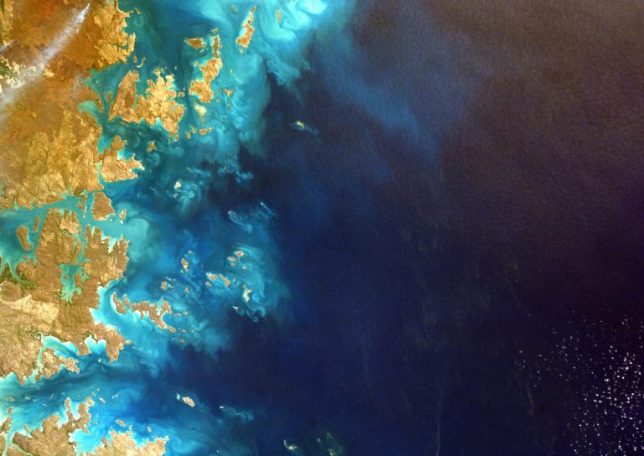

Puede que no lo sepas, pero el GPS no es solo el nombre de un sistema de geolocalización. También es una entidad que pertenece al gobierno de los EE. UU. "¿Quiere decir que los Estados Unidos conocen los movimientos de los usuarios en todo el mundo, en Europa y en Asia? ". Sí, es por eso que Europa ha lanzado su propio sistema, llamado [Galileo](https://galileo-mission.cnes.fr/) . ¿Qué hay detrás de este proyecto? Administrar mejor nuestros datos de geolocalización y mejorar nuestro conocimiento del planeta. Qué maravilloso mundo ...

## La carrera hacia la órbita

Comprenderá que, como en Internet, todo comienza con el ejército. Creado para fines militares en 1973, el GPS (Sistema de Posicionamiento Global) es operado por primera vez por el ejército de los EE. UU. Luego, en 2000, se abre al público, lo que permite a cualquier persona saber en cualquier momento del día y de la noche su posición en el mundo, a pocos metros. Una innovación sin precedentes, que claramente hoy no podemos prescindir. Más allá de nuestros viajes en coche que hoy en día ya no sufren el descuido de un GPS, es una parte integral de nuestros usos que se transforman: Uber, pero también las aplicaciones de senderismo permiten a muchos fanáticos de los avances los montañeses se irán con todos los mapas IGN en el bolsillo.

La Unión Europea toma la medida de esta dependencia frente al gigante estadounidense y lanza en 2003 Galileo. Lanzada oficialmente en 2016 y en pleno funcionamiento para 2020, la constelación de satélites aporta precisión y transparencia para observar mejor nuestro planeta desde el cielo. El desafío es, por supuesto, tener un mejor control sobre nuestros datos de navegación. En la actualidad, Galileo reclama [400 millones de usuarios](http://www.lefigaro.fr/secteur/high-tech/2018/07/26/32001-20180726ARTFIG00320-votre-smartphone-se-connecte-peut-etre-deja-a-galileo-sans-que-vous-le-sachiez.php) , según Jean-Yves Le Gall, presidente del Centro Nacional de Estudios Espaciales (CNES). Francia es muy activa en el proyecto Galileo. Participa en el desarrollo del componente envía la constelación innovadora actual. Este trabajo también fue reconocido en 2017 por el premio al mejor inventor europeo otorgado a Laurent Lestarquit del CNES y su equipo.

Hoy es muy posible que su teléfono inteligente, objeto conectado o asistente de navegación ya use el sistema de navegación europeo automáticamente. La Unión Europea incluso ha puesto a disposición la lista de [teléfonos inteligentes compatibles](https://www.usegalileo.eu/FR/inner.html#data=smartphone) . Hay marcas importantes, que se remontan al iPhone 6 S y Samsung S8, sin mencionar el Google Pixel y Huawei Mate 9.

## Galileo, innovación para todos

Mientras que Estados Unidos privatizó la innovación en órbita, en Europa, la exploración espacial es una cuestión de orden público. Los datos generados por las infraestructuras públicas están disponibles para todos, investigadores, empresas del sector privado, estudiantes e incluso para nosotros.

Galileo y sus 26 satélites en órbita pueden presumir de una cobertura global del 99,8%. A pesar de que pretende reemplazar a su competidor estadounidense, juega fairplay: dos tipos de bandas de frecuencia permiten una cobertura independiente, y también la operación conjunta con el GPS de los EE. UU. Para una geolocalización unificada.

Sus otras ventajas son múltiples, comenzando con una mayor precisión. Galileo proporciona una ubicación al metro más cercano, mientras que el GPS estadounidense ofrece una precisión de hasta 10 metros para el público en general. Para los científicos, Galileo ayuda a reducir el grado de incertidumbre y el margen de error de las mediciones. Para las personas, proporciona una mejor navegación y proporciona datos recopilados en nuestro querido planeta.

Fuente: <http://chut.leschuchoteuses.fr/tech/gps-vs-galileo-satellites-europeens/>

**La agricultura es un beneficiario clave de los programas espaciales de la UE**

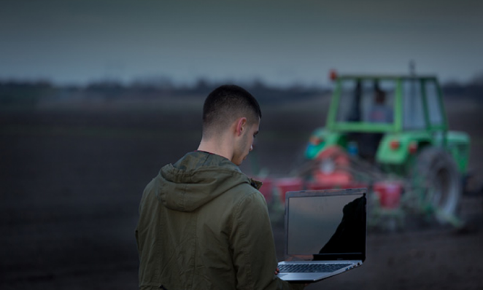

*Los Programas Espaciales de la UE proporcionan las soluciones innovadoras necesarias para optimizar la producción agrícola de Europa.*

**La agricultura es uno de los sectores principales que se beneficia de las sinergias entre los principales programas espaciales de la UE, EGNOS, Galileo y Copérnico, y las tecnologías GNSS-Europa y de observación de la Tierra se aprovechan para aplicar la Política Agrícola Común. Representantes de las agencias pagas nacionales, la Comisión Europea, la ESA y la GSA se reunieron en una reunión de la red de aprendizaje de directores de organismos pagadores y organismos coordinadores, en Bruselas el 10 de julio.**

La agricultura es un pilar importante de la economía de la UE, y una de las políticas más antiguas de la UE, la Política Agrícola Común (PAC), apoya a los agricultores y ayuda a salvaguardar la seguridad alimentaria de Europa. Los objetivos de la PAC incluyen mejorar la productividad agrícola para alimentar a más personas con recursos limitados, hacer frente al cambio climático, apoyar la gestión sostenible de los recursos naturales y mantener las zonas rurales y los paisajes en toda la UE.

La Comisión Europea ha comenzado a revisar la PAC para que sea apta para el uso después de 2020, y los eurodiputados han pedido una política más prospectiva que permita a los agricultores beneficiarse plenamente del potencial de la tecnología espacial de la UE.

Michael Niejahr, Director de asuntos legales, institucionales y de procedimiento de la DG AGRI, destacó la importancia de la tecnología espacial para el futuro de la agricultura en la UE. "La UE necesita soluciones innovadoras para mejorar la sostenibilidad y la eficiencia de su sector agrícola y los Programas Espaciales de la UE tienen un gran potencial en este sentido, permitiendo a los agricultores mejorar la sostenibilidad de sus procesos a través de técnicas de agricultura de precisión y ayudando a hacer que la PAC "a prueba", dijo.

**Aplicaciones innovadoras**

Si se quieren alcanzar los objetivos de la PAC, el sector agrícola deberá adoptar la innovación, incluidas las soluciones efectivas que ofrece el espacio. Los Programas Espaciales de la UE proporcionan aplicaciones innovadoras que optimizan la producción agrícola en Europa haciéndola más precisa, sostenible y rentable. Las capacidades de monitoreo de Copernicus y el geoetiquetado de E-GNSS (Galileo y EGNOS) se pueden combinar para proporcionar soluciones efectivas para que los agricultores racionalicen sus procesos.

Hablando en una sesión de la red sobre el uso de nuevas tecnologías para el monitoreo en el sector agrícola, el Oficial de Desarrollo de Mercado de GSA, Reinhard Blasi, señaló que las sinergias entre los Programas Espaciales de la UE podrían potencialmente transformar la agricultura, trayendo múltiples beneficios.

**Tecnología a prueba de manipulaciones**

"El uso de los datos de Sentinel de Copernicus es posible dentro del Sistema de Identificación de Parcela (LPIS) del Sistema Integrado de Administración y Control (IACS) del CAP", dijo Blasi, y agregó que, cuando se combina con E-GNSS en aplicaciones geoetiquetadas, esto reduciría la necesidad de controles intrusivos sobre el terreno. "Todos los agricultores pueden beneficiarse de E-GNSS en el geoetiquetado para aplicaciones de ayuda y de la multitud de servicios de asesoramiento agrícola", dijo.

La mayor precisión de Galileo permite a los agricultores medir y geoetiquetar sus propios campos, y es una solución más robusta, gracias a la autenticación de señal de Galileo. Además, la delineación del campo de Copernicus se automatizará para los reclamos bajo el CAP. Esto hace que sea más fácil para los agricultores aprovechar los Programas Espaciales de la UE, lo que permite que muchos más agricultores se beneficien. Nueve millones de agricultores de la UE podrían beneficiarse de las sinergias entre Galileo y Copernicus.

***Nota para los medios:****esta función se puede republicar sin cargo siempre que se reconozca a la Agencia Europea GNSS (GSA) como la fuente en la parte superior o inferior de la historia.Debe solicitar permiso antes de utilizar cualquiera de las fotografías en el sitio. Si vuelve a publicar, le agradeceríamos que se comunicara con el sitio web de GSA (*[*http://www.gsa.europa.eu*](http://www.gsa.europa.eu/)*)*.

Fecha: *29 de agosto de 2018*

Fuente: <https://www.gsa.europa.eu/newsroom/news/agriculture-key-beneficiary-eu-space-programmes>

Agricultura y espacio: el viaje del campo al tenedor

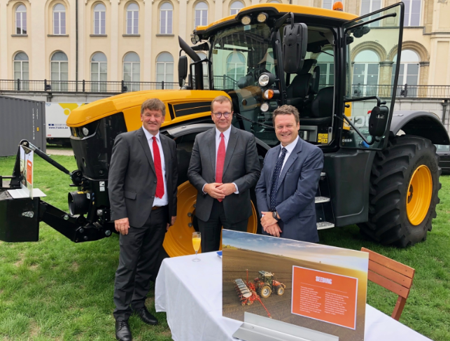

*El eurodiputado Franc Bogovič, el secretario general de COPA-COGECA, Pekka Pesonen, y el director ejecutivo de GSA, Carlo des Dorides, en el Día de la agricultura y el espacio en Bruselas.*

Las tecnologías expuestas en la exposición del Día de la Agricultura y el Espacio demostraron cómo Galileo, el sistema de navegación satelital global de Europa, y Copernicus, el programa europeo de observación y monitoreo de la Tierra, están ayudando a desarrollar las herramientas necesarias para garantizar que Europa pueda competir en mercados dinámicos. Esto ya no es una discusión sobre un futuro remoto: las tecnologías se utilizan aquí y ahora, ayudando a los agricultores a tomar decisiones informadas sobre cada aspecto de su negocio.

Durante el evento, el Director Ejecutivo de GSA, Carlo des Dorides, dijo: "La adopción de la agricultura de precisión en Europa y en todo el mundo sigue creciendo y el retorno de la inversión en términos de aumento de la productividad, rentabilidad y sostenibilidad claramente justifica el desarrollo comercial. De más aplicaciones, que dependen del posicionamiento preciso proporcionado por GNSS ".

**Productividad incrementada**

El eurodiputado Franc Bogovič, que también es agricultor, adoptó la tecnología digital para mejorar su negocio. A medida que la Unión Europea mira hacia sus prioridades en el futuro, reconoció que el espacio y la agricultura deben trabajar estrechamente para optimizar sus resultados. Según la OCDE, el uso de grandes datos por sí solo podría aumentar la productividad agrícola en un 5-6%. Max Schulman, un agricultor de cereales de Finlandia, mostró cómo la tecnología estaba haciendo una diferencia en su negocio y también ayudando a involucrar a los jóvenes agricultores.

**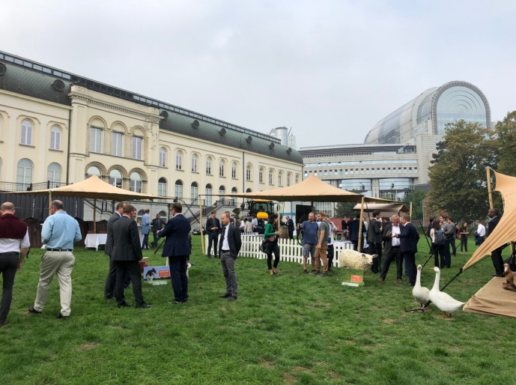**

Con un teléfono inteligente y un dispositivo de mano ( [GrainSense](https://www.grainsense.com/) ), puede realizar evaluaciones sobre el terreno del porcentaje de agua, proteínas y carbohidratos en el grano.  Del mismo modo, trabajar con Copernicus puede ayudar a los agricultores a evaluar las condiciones del suelo y de la planta en una escala aún más amplia. Schulman dio la bienvenida a la inversión europea, pero instó a la UE a poner al usuario final, el agricultor, en el corazón del desarrollo de la tecnología. Dijo que debería ser para los agricultores elegir qué tecnología es mejor para ellos y que las regulaciones no deberían frenar la innovación.

**El 'Internet de los Alimentos'**

Hay algunas preocupaciones, como el intercambio seguro de datos. Para abordar esto, COPA-COGECA trabajó con los agricultores para establecer un Código de Conducta de la UE. El código establece principios transparentes que aseguran la confianza entre los socios. Con esta garantía, la 'Internet de la Alimentación' puede florecer.

El secretario general de COPA-COGECA, Pekka Pesonen, dijo que la comunidad agrícola cree que una infraestructura de datos alimentaria y agrícola organizada mejorará la seguridad alimentaria, reducirá los impactos ambientales y mejorará la salud de las personas y el ganado, al tiempo que mejorará las condiciones de vida de los agricultores y sus familias.

**Y hay más**

Des Dorides destacó algunos de los otros proyectos en curso: el proyecto [Mistrale](http://www.mistrale.eu/) que utiliza drones para el mapeo del agua del suelo, lo que permite a los agricultores optimizar el riego, ahorrar costos y aumentar los rendimientos; y [GreenPatrol](https://www.gsa.europa.eu/galileo-enhanced-solution-pest-detection-and-control-greenhouse-fields-autonomous-service-robots) , que dará como resultado la detección temprana de plagas y reducirá las pérdidas de producción y el uso de productos químicos. Estos proyectos se ejecutan bajo el programa de I + D de la UE, Horizon2020.

"Los GNSS europeos, combinados con la política de datos abiertos de Copernicus, inspiran a los innovadores a crear nuevos servicios de valor agregado que ayudan a los agricultores a optimizar su eficiencia, mejorar el rendimiento de los cultivos y reducir el impacto ambiental de sus operaciones", dijo.

*Nota para los medios: esta función se puede republicar sin cargo siempre que se reconozca a la Agencia Europea GNSS (GSA) como la fuente en la parte superior o inferior de la historia. Debe solicitar permiso antes de utilizar cualquiera de las fotografías en el sitio. Si vuelve a publicar, le agradeceríamos que se comunicara con el sitio web de GSA (*[*http://www.gsa.europa.eu*](http://www.gsa.europa.eu/)*)* .

**Fecha: *07 de septiembre de 2018***

Fuente: <https://www.gsa.europa.eu/newsroom/news/agriculture-and-space-journey-field-fork>

**SatNav en acción: la galería de imágenes GNSS**

Link <https://www.gsa.europa.eu/library/SatNav-gnss-image-gallery/forestry-worker-uses-galileo-enabled-device-survey-plantations-11>

# Space, Galileo ofrece soluciones robustas a los agricultores europeos

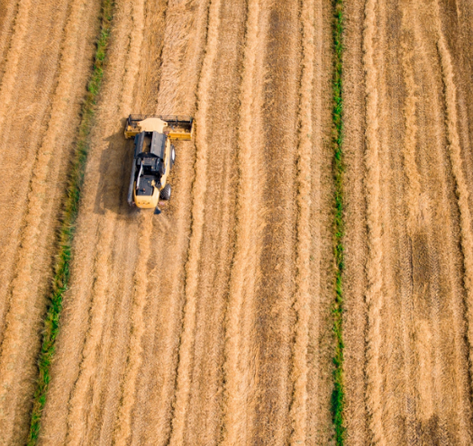

La agricultura de precisión es solo uno de muchos sectores que aprovechan los avances en la tecnología GNSS en los últimos años, pero pocos tienen el potencial de causar un impacto tan grande.

La agricultura eficiente y productiva es esencial en todo el mundo y GNSS está potenciando el posicionamiento preciso que permite a muchos agricultores de hoy en día aprovechar las ventajas de la precisión para seguir siendo competitivos y para producir los suministros de alimentos que tanto necesitan.

Estos puntos quedaron claros la semana pasada en el Día de la Agricultura y el Espacio celebrado en el Museo de Ciencias Naturales de Bélgica en Bruselas. El evento mostró cómo el programa espacial de Europa está revolucionando la producción agrícola, haciéndola más eficiente y reduciendo el impacto ambiental del sector.

Las tecnologías demostraron cómo Galileo y Copernicus, el programa europeo de observación y monitoreo de la Tierra, están ayudando a desarrollar las herramientas necesarias para garantizar que Europa pueda competir en mercados dinámicos. Esto ya no es una discusión sobre un futuro remoto: las tecnologías se utilizan aquí y ahora, ayudando a los agricultores a tomar decisiones informadas sobre cada aspecto de su negocio.

El director ejecutivo de la Agencia Europea de Sistemas satelitales mundiales (GSA), Carlo des Dorides, dijo: "La adopción de la agricultura de precisión en Europa y en todo el mundo sigue creciendo y el retorno de la inversión en términos de aumento de la productividad, rentabilidad y sostenibilidad claramente hace que el caso de negocios para el desarrollo de más aplicaciones, que dependen del posicionamiento preciso proporcionado por GNSS ".

**Aumento de la productividad**

Miembro del Parlamento Europeo (MEP) Franc Bogovič, que también es agricultor, ha adoptado la tecnología digital para mejorar su negocio. Como la Unión Europea (UE) mira hacia sus prioridades en el futuro, reconoció que el espacio y la agricultura debían trabajar en estrecha colaboración para optimizar sus resultados. De acuerdo con la Organización para la Cooperación y el Desarrollo Económico

(OCDE), el uso de grandes datos por sí solo podría aumentar la productividad agrícola en un 5-6%. Max Schulman, un agricultor de cereales de Finlandia, mostró cómo la tecnología estaba haciendo una diferencia en su negocio y también ayudando a involucrar a los jóvenes agricultores.

Con un teléfono inteligente y un dispositivo de mano ( [GrainSense](https://www.grainsense.com/" \t "_blank) ), puede realizar evaluaciones sobre el terreno del porcentaje de agua, proteínas y carbohidratos en el grano. Del mismo modo, trabajar con Copernicus puede ayudar a los agricultores a evaluar las condiciones del suelo y de la planta en una escala aún más amplia, de acuerdo con un comunicado de prensa de GSA. Schulman dio la bienvenida a la inversión europea, pero instó a la UE a poner al usuario final, el agricultor, en el corazón del desarrollo de la tecnología. Dijo que debería ser para los agricultores elegir qué tecnología es mejor para ellos y que las regulaciones no deberían frenar la innovación.

**El 'Internet de los alimentos'.**

Hay algunas preocupaciones, como el intercambio seguro de datos. Para abordar esto, COPA-COGECA trabajó con los agricultores para establecer un Código de Conducta de la UE. El código establece principios transparentes que aseguran la confianza entre los socios. Con esta garantía, la "Internet de los alimentos" puede florecer.

El secretario general de COPA-COGECA, Pekka Pesonen, dijo que la comunidad agrícola cree que una infraestructura de datos alimentaria y agrícola organizada mejorará la seguridad alimentaria, reducirá los impactos ambientales y mejorará la salud de las personas y el ganado, al tiempo que mejorará las condiciones de vida de los agricultores y sus familias.

**Y también hay más**

en el Día de la Agricultura y el Espacio, Des Dorides destacó algunos de los otros proyectos en curso: el   proyecto [Mistrale](http://www.mistrale.eu/" \t "_blank) que utiliza drones para el mapeo del agua del suelo, lo que permite a los agricultores optimizar el riego, ahorrar costos y aumentar los rendimientos; y  [GreenPatrol](https://www.gsa.europa.eu/galileo-enhanced-solution-pest-detection-and-control-greenhouse-fields-autonomous-service-robots" \t "_blank) , que dará como resultado la detección temprana de plagas y reducirá las pérdidas de producción y el uso de productos químicos. Estos proyectos se ejecutan bajo el programa de I + D de la UE, [Horizon2020](http://insidegnss.com/gsa-hosting-h2020-information-day-in-prague-in-october-2/) .

"Los GNSS europeos, combinados con la política de datos abiertos de Copernicus, inspiran a los innovadores a crear nuevos servicios de valor agregado que ayudan a los agricultores a optimizar su eficiencia, mejorar el rendimiento de los cultivos y reducir el impacto ambiental de sus operaciones", dijo.

**Política Agrícola Común**

Como se señaló anteriormente, la agricultura es uno de los sectores principales que se beneficia de las sinergias entre el programa espacial emblemático de la UE, EGNOS, Galileo y Copérnico, y las tecnologías GNSS europea y de observación de la Tierra se utilizan para aplicar la Política Agrícola Común (PAC). Representantes de Agencias Pagaderas nacionales, la CE, la ESA y la GSA se reunieron en una Reunión de la Red de Aprendizaje de Directores de Organismos Pagadores y Organismos Coordinadores, en Bruselas en julio.

Con la agricultura como un pilar importante de la economía de la UE, y la PAC una de las políticas más antiguas de la UE, ha apoyado a los agricultores durante un tiempo y también contribuye a salvaguardar la seguridad alimentaria de Europa. Los objetivos de la PAC incluyen mejorar la productividad agrícola para alimentar a más personas con recursos limitados, hacer frente al cambio climático, apoyar la gestión sostenible de los recursos naturales y mantener las zonas rurales y los paisajes en toda la UE.

La CE ha comenzado a revisar la PAC para que sea apta para el uso después de 2020, y los diputados al Parlamento Europeo han pedido una política más prospectiva que permita a los agricultores beneficiarse plenamente del potencial de la tecnología espacial de la UE.

Michael Niejahr, Director de asuntos legales, institucionales y de procedimiento de la DG AGRI, subraya la importancia de la tecnología espacial para el futuro de la agricultura en la UE cuando dice: "La UE necesita soluciones innovadoras para mejorar la sostenibilidad y la eficiencia de su sector agrícola y los Programas Espaciales de la UE tienen un gran potencial en este sentido, permitiendo a los agricultores mejorar la sostenibilidad de sus procesos a través de técnicas de agricultura de precisión y ayudando a que la CAP sea a prueba del futuro ", dijo.

**Aplicaciones innovadoras**

Si se quieren alcanzar los objetivos de la PAC, el sector agrícola deberá adoptar la innovación, incluidas las soluciones efectivas que ofrece el espacio. Los Programas Espaciales de la UE proporcionan aplicaciones innovadoras diseñadas para optimizar la producción agrícola en Europa haciéndola más precisa, sostenible y rentable. Las capacidades de monitoreo de Copernicus y el geoetiquetado de E-GNSS (Galileo y EGNOS) se pueden combinar para proporcionar soluciones efectivas para que los agricultores racionalicen sus procesos.

Hablando en una sesión de la red sobre el uso de nuevas tecnologías para el monitoreo en el sector agrícola, el Oficial de Desarrollo de Mercado de GSA, Reinhard Blasi, señaló que las sinergias entre los programas espaciales de la UE podrían potencialmente transformar la agricultura y aportar múltiples beneficios.

**Tecnología a prueba de manipulaciones**

"El uso de los datos de Sentinel de Copernicus es posible dentro del Sistema de identificación de parcelas terrestres (LPIS) del Sistema integrado de administración y control de CAP (IACS)", dijo Blasi, agregando que, cuando se combina con E-GNSS en geo etiquetado aplicaciones, esto reduciría la necesidad de controles intrusivos sobre el terreno. "Todos los agricultores pueden beneficiarse de E-GNSS en el geoetiquetado para aplicaciones de ayuda y de la multitud de servicios de asesoramiento agrícola", dijo.

La mayor precisión de Galileo faculta a los agricultores a medir y geoetiquetar sus propios campos, y es una solución más robusta, gracias a la autenticación de señal de Galileo, según el GSA. Además, la delineación del campo de Copernicus se automatizará para los reclamos bajo el CAP. Esto hace que sea más fácil para los agricultores aprovechar los Programas Espaciales de la UE, lo que permite que muchos más agricultores se beneficien. Nueve millones de agricultores de la UE podrían beneficiarse de las sinergias entre Galileo y Copérnico, afirma el GSA.

Fuente: <http://insidegnss.com/space-galileo-bringing-robust-solutions-to-european-farmers/>

# Internet de granjas para reducir la burocracia y permitir una mayor transparencia

# 

**La agricultura de precisión podría ayudar a reducir la burocracia en el primer pilar de la próxima PAC y establecer una mejor conexión entre consumidores y productores, los interesados ​​y los legisladores dijeron en una demostración de los sistemas basados ​​en satélite de la UE para fines agrícolas el miércoles (5 de septiembre).**

Como la simplificación administrativa será la palabra clave para la próxima Política Agrícola Común, y las herramientas de cultivo inteligente que utilizan sistemas satelitales podrían contribuir a soluciones de productos que reduzcan efectivamente la carga burocrática para los agricultores y las autoridades de inspección.

Organizado por GSA, la agencia europea a cargo de la gestión de las operaciones y la provisión de servicios de Galileo y EGNOS, y por el lobby del agricultor Copa-Cogeca, el Día del Espacio y la Agricultura pretendía mostrar cómo los satélites pueden agilizar la agricultura en el futuro cercano.

Los aspectos de navegación son la columna vertebral de la digitalización en todos los sectores y la agricultura no es una excepción. Copérnico proporciona imágenes detalladas de los campos, Galileo indica la posición, mientras que EGNOS es una herramienta adicional que corrige la señal, que podría distorsionarse debido a las perturbaciones atmosféricas.

Los tres juntos reducen el número de controles requeridos sobre el terreno, haciéndolos más fáciles. Y otorgando un mejor gasto de dinero a los contribuyentes, argumentó un participante del evento.

**Mejor grabación**

Un sistema completamente integrado que combina datos de observación de la Tierra proporcionados por Copernicus y las señales Galileo de alto rendimiento permite registros más precisos y requiere menos tiempo para su implementación. El posicionamiento preciso es crucial para conocer todos los detalles de un campo y las fotos de alta resolución geoetiquetadas podrían ser utilizadas por los agricultores para declarar los límites de las parcelas y el tipo de cultivo cultivado.

"Los agricultores deben mantener registros precisos para cumplir con la legislación. Hoy en día hacen declaraciones y luego se envían inspectores en el campo para medir y confirmar esa declaración ", dijo un funcionario de GSA a EURACTIV.

"Con la combinación de E-GNSS y Galileo, nadie más irá allí en el futuro, con menos cargas para todos", dijo el funcionario.

El eurodiputado esloveno Franc Bogovič, que también es productor agrícola y ya utiliza herramientas digitales, dijo que "la primera prioridad de la próxima PAC es menos burocrática. Puede ser útil para la viabilidad del trabajo de los agricultores si no fuera necesario visitar muchas veces las granjas ".

**Mejorando la transparencia**

"Los datos pueden ser compartidos de manera segura entre las industrias y las autoridades, simplificando la supervisión regulatoria y haciéndolo más eficiente, moderno y justo", dijo el secretario general del Copa-Cogeca, Pekka Pesonen.

"El uso de satélites y datos puede ayudarnos a crear una Internet de alimentos, mejorar la colaboración, fortalecer la experiencia digital y avanzar hacia una regulación inteligente".

Al ser consultado por EURACTIV sobre otras ventajas de la digitalización, dijo: "La agricultura de precisión es imprescindible. Esta tecnología permitirá demostrar a los consumidores lo que hacen los agricultores y cómo hacerlo. Esto es algo completamente diferente del pasado y es por eso que es de una importancia crucial ".

"Estamos muy interesados ​​en decirle a los consumidores y a los ciudadanos cómo se producen sus alimentos. No tenemos nada que ocultar, pero mucho que perder si no hacemos esto ", agregó Pesonen.

**Herramientas gratuitas disponibles para todos**

Los sistemas basados ​​en satélites se proporcionan de forma gratuita. "Básicamente es la misma señal utilizada en nuestros iPhones", dijo un experto. Si tradicionalmente la barrera a la agricultura de precisión ha sido una inversión sustancial de equipos y costosas suscripciones continuas, el Sistema Europeo de Navegación por Satélite global cambiará esta ecuación.

El EGNSS proporciona una solución de precisión asequible, gracias a una excelente información de posicionamiento y temporización que mejora aún más el rendimiento de la agricultura asistida por GNSS y aporta beneficios en cada fase de la operación agrícola.

Esta tecnología fue desarrollada para uso civil, a diferencia de las de Rusia y los EE. UU., Que fueron originalmente concebidas para fines militares. Esto abre muchas posibilidades que pueden ser utilizadas por las empresas innovadoras y las administraciones públicas para proporcionar una variedad de servicios que mejoran la calidad de vida.

"Espero que haya conciencia de los legisladores de que el espacio europeo está entrando en una nueva fase. El sistema está ahí, lo que necesitamos ahora es la adaptación del mercado, las herramientas financieras y la capacidad para impulsar cada vez más aplicaciones y servicios ", dijo el director ejecutivo de GSA, Carlo des Dorides, a EURACTIV.

# Fecha: 6 de septiembre 2018

# Fuente: <https://www.euractiv.com/section/agriculture-food/news/internet-of-farms-to-reduce-red-tape-and-enable-more-transparency/>

# La UE considera incentivos para las tecnologías espaciales en los controles agrícolas

# https://www.euractiv.com/wp-content/uploads/sites/2/2017/09/5319414496_53d14ffa27_z.jpg

**La Comisión Europea está considerando nuevas propuestas para alentar el uso de tecnologías para controlar las parcelas agrícolas que reciben subsidios de la Política Agrícola Común (PAC), dijo un funcionario de la UE a EURACTIV.com.**

El monitoreo de las parcelas en el marco de la Política Agrícola Común (PAC) siempre ha sido un dolor de cabeza para los estados miembros de la UE, y hasta el momento los controles sobre el terreno han demostrado ser ineficientes.

Sin embargo, el rápido desarrollo de las tecnologías espaciales ofrece una oportunidad única para mejorar el monitoreo y simplificar los procedimientos, según funcionarios de la UE.

Un portavoz de la Comisión dijo a EURACTIV que el ejecutivo estaba muy abierto a usar nuevas tecnologías como una forma de mejorar la gestión financiera de la PAC.

"También somos conscientes de que el uso inteligente de aplicaciones de teléfonos inteligentes, fotos geoetiquetadas y herramientas de código abierto puede reducir la carga de control", dijo el vocero.

**Nuevas propuestas**

La Unión Europea gasta aproximadamente el 40% de su presupuesto en subsidios agrícolas, pero el dinero no siempre va donde debería. En mayo de 2017, el Tribunal de Cuentas Europeo [destacó](http://www.eca.europa.eu/en/Pages/NewsItem.aspx?nid=8399) la necesidad de mejorar el gasto agrícola.

Según la Comisión, el uso de las tecnologías espaciales podría simplificar varios aspectos de la gestión y los controles de la PAC y reducir el número de inspecciones sobre el terreno.

"Actualmente estamos analizando la posibilidad de presentar nuevas propuestas para incentivar a los Estados miembros a utilizar tecnologías prometedoras en sus sistemas de control", explicó el funcionario de la UE, diciendo que las autoridades nacionales podrían ser capacitadas para utilizar las imágenes Sentinel del programa Copernicus financiadas por la UE en sus flujos de trabajo. .

El programa Copernicus está diseñado para apoyar la implementación y el monitoreo de políticas europeas, como la PAC, a nivel nacional o regional. Proporciona indicadores como la toma de tierras, las tierras agrícolas de gran valor natural y la fragmentación del paisaje entre tierras naturales y seminaturales.

Los datos oficiales citados recopilados por los satélites Copernicus Sentinel, se proporcionan de forma gratuita una vez por semana en toda la UE. Esto ya les da a los organismos pagadores un gran potencial para respaldar sus cheques sobre el terreno, sugirió el funcionario.

"En el futuro cercano, el monitoreo de las parcelas con los datos de Sentinels podría incluso reemplazar por completo ciertos controles clásicos sobre el terreno", agregó el vocero.

**Avanzando hacia la agricultura de precisión**

Las tecnologías espaciales también proporcionarán un soporte esencial a las técnicas de agricultura de precisión muy publicitadas que hacen un uso óptimo de los insumos para "producir más con menos" y al mismo tiempo proteger el medio ambiente.

"La agricultura inteligente debería ser la nueva norma en el futuro", dijo el Partido Popular Europeo (PPE) de centroderecha en un documento sobre la PAC después de 2020.

# Fuente: <https://www.euractiv.com/section/agriculture-food/news/eu-mulls-incentives-for-space-technologies-in-farm-controls/>

# Rusia lanzara una nueva generación de Glonass en 2022

# *Nota: La noticia está protegida por lo tanto no se puede copiar*

# Link: <http://www.infoespacial.com/mundo/2018/08/22/noticia-rusia-lanzara-nueva-generacion-glonass.html>

## Servicios de localización con GPS, GLONASS, Galileo y OTDOA

Consultar el pronóstico del tiempo durante el desayuno o guiarse por una aplicación de navegación para encontrar el camino más rápido en plena congestión vehicular – solo dos ejemplos de las numerosas aplicaciones con las que los usuarios de smartphones pueden aprovechar los servicios de localización (LBS, <i>location based services</i>). Pero, ¿cómo son capaces estos prácticos asistentes de encontrar la posición exacta con tal rapidez? En este artículo explicamos cómo los servicios de localización determinan la posición y le mostramos la extensa gama de sistemas de prueba de Rohde & Schwarz que hacen posible que todos los componentes que intervienen en este proceso interactúen a la perfección.

# Link: <https://cdn.rohde-schwarz.com/magazine/pdfs_1/article/208/NEWS_208_spanish_Location_Based_Services.pdf>

# Fuente: <https://www.rohde-schwarz.com/es/acerca-de/noticias-y-prensa/details/revista-articulo-paginas-de-detalles/servicios-de-localizaci-n-con-gps-glonass-galileo-y-otdoa-articulo-pagina-de-detalles_229362-5056.html?rusprivacypolicy=0>

# El mercado de la localización de aplicaciones y software

# A petición de nuestros seguidores hemos vuelto a profundizar en el sector de la localización de aplicaciones y software, en esta ocasión ha sido [Carlos la Orden Tovar](https://twitter.com/insideloc) el encargado de desvelarnos en qué situación se encuentra el mercado y quiénes son los profesionales que intervienen en el proceso de localización

# Carlos la Orden Tovar

Carlos es licenciado en Traducción e Interpretación y maestro diplomado en lenguas extranjeras. En los últimos veinte años ha trabajado en diez países diferentes como formador de tecnologías, gestor de proyectos de localización, maestro de escuela, profesor universitario y traductor. Actualmente es docente en la Universidad Internacional de la Rioja, participa en eventos de traducción y localización como orador, y ofrece servicios de traducción y consultoría a empresas y organizaciones. Además, es nuestro tutor en los cursos de Especialista en localización de software y aplicaciones móviles EN>ES y de [Xbench](https://www.tragoraformacion.com/cursos/herramientas/curso-xbench/) y [Wordfast](https://www.tragoraformacion.com/cursos/herramientas/curso-wordfast/).

A lo largo de la entrevista Carlos nos ha hablado de la evolución de la localización como servicio profesional, sobre el tratamiento de las grandes bases de datos, cómo hacen algunas grandes empresas para decidir qué localizar y qué no, nos ha dado argumentos para vendernos como localizadores frente a nuestros clientes, nos ha comentado qué se hace con partes que no se pueden traducir directamente como el apartado de la ley de protección de datos… y mucho, mucho más con la pasión que despierta un profesional que lleva toda su vida dedicada a hacer que las aplicaciones y softwares que usamos en nuestra lengua nos resulten cercanas y de confianza.

Os dejamos el vídeo de la entrevista y recordad que estamos a vuestra disposición para resolver cualquier duda o ampliar información.

# Video-Fuente: <https://youtu.be/9U0WAkxGBTo>

# Importancia de la localización de aplicaciones móviles

Si su intención es competir en mercados extranjeros, es imprescindible que localice sus aplicaciones móviles. Este es un paso igual de importante tanto para aplicaciones con sistemas operativos Android e iOS.

Tradicionalmente, los negocios internacionales pertenecían al ámbito de grandes corporaciones como Ford, Coca-Cola o Walmart. Estos gigantes industriales podían darse el lujo de tener productos y precios a medida que les permitían adaptarse a las preferencias de los distintos mercados.

Si nos trasladamos a la situación actual, tanto las empresas grandes como las pequeñas compiten en un mercado cada vez más global, en todos los sectores imaginables. Estamos empezando a comprender que los valores e intereses a escala mundial no son tan distintos de lo que habíamos pensado. Y algo más relevante todavía: Internet pone de manifiesto la similitud de nuestros hábitos de compra.

Si hablamos de tecnología, normalmente utilizamos sistemas en línea y compartimos información de un modo cada vez más interrelacionado en tiempo real. Los dispositivos móviles han cobrado una importancia enorme, tanto en los países industriales muy desarrollados, como en las naciones en vías de desarrollo. En muchos rincones del mundo, con el uso predominante de telefonía móvil y acceso a Internet, la telefonía fija está quedando relegada.

¿Qué implica esta realidad para usted y para las aplicaciones móviles de su empresa? Por un lado, supone la apertura de un mercado potencial prácticamente ilimitado. El uso de aplicaciones a través de dispositivos móviles se ha extendido hasta el último rincón del planeta, tanto para actividades laborales como de ocio. Si cuenta con una aplicación popular en su propio país, tiene muchas posibilidades de que los mercados extranjeros también se interesen por ella. Solo necesitará una localización idónea para su aplicación móvil, con el fin de introducir el software en estos nuevos mercados.

### Caso de éxito de localización de una aplicación

Si busca un ejemplo de éxito internacional de una aplicación, basta con recurrir a la historia de Pokemon Go. La aplicación, que se lanzó a mediados de julio de 2016 en versiones para Android e iOS, registró más de siete millones de descargas en su primera semana de disponibilidad. Está claro que Nintendo y Pokemon son marcas gigantescas que tienen su propia base de clientes, por lo que probablemente siempre estarán en ventaja, si se comparan con una empresa normal. No obstante, a pesar de su tamaño y de su inteligencia de marketing internacional, las empresas que patrocinaban Pokemon Go tuvieron que aprender algunos trucos sobre localización de aplicaciones, a la hora de lanzar el programa.

Los primeros países en los que se pudo acceder a Pokemon Go fueron Estados Unidos, Nueva Zelanda y Australia. Los lanzamientos en otros países se programaron para fechas posteriores: un movimiento inteligente para generar anticipación en los territorios que no tuvieron acceso al juego desde el primer día. La consecuencia imprevista de este movimiento fue que los consumidores sin posibilidad de acceso oficial a la aplicación se demostraron capaces de prácticamente cualquier cosa para hacerse con ella. Las descargas ilegales y las imitaciones de la aplicación proliferaron en los países en los que Pokemon Go no estaba disponible.

No cabe duda que la localización es un proceso al que debe prestarse una atención importante, cuando se persiguen mercados internacionales. La experiencia de usuario, los idiomas, las imágenes y los planes de implantación deben adaptarse a los mercados objetivo. De ahí que un buen trabajo de **localización** proporcione las siguientes ventajas:

* **\* Alcance global:** si todavía sigue anclado en la idea del siglo pasado de que los Estados Unidos siguen siendo el principal mercado de software, le toca actualizarse. La mayoría de consumidores de aplicaciones móviles del mundo están ubicados en Asia. Si se limita a lanzar su aplicación en un único idioma, independiente del idioma natal de que se trate, corre el riesgo de perder mercados inmensos.
* **\*Potencial de ventas prácticamente ilimitado:** el año que viene, por estas fechas, habrá casi cinco mil millones de suscriptores de móviles activos en el mundo. Piense en cuántas ventas puede aportarle esta circunstancia, si localiza su aplicación para lograr obtener incluso un pequeño porcentaje de ese total.
* **\* Mayor rendimiento de la inversión:** para rentabilizar la inversión en aplicaciones es imprescindible que los usuarios las descarguen. Las aplicaciones localizadas ofrecen un potencial de beneficio mucho mayor. Según las investigaciones realizadas por Distomo, la mayor frecuencia de descarga de aplicaciones localizadas (en este caso, en sistemas operativos iOS), alcanzó el 128% de los casos.

La localización de una aplicación no se limita a garantizar su disponibilidad en regiones concretas, y la mera traducción del texto del programa tampoco es suficiente. Para acceder de lleno al mercado global potencial, deben tenerse en cuenta las sutilezas de las distintas culturas del mundo. Por ello, será imprescindible contar con conocimientos especializados con objeto de evaluar los factores que llevaron al éxito de su aplicación en su idioma original para, posteriormente, garantizar la misma experiencia de usuario en otros países. Una vez localizada por [expertos](https://www.cpsl.com/es/servicios/localizacion-de-software/), podrá distribuirla con la confianza de que será percibida y apreciada en otros países del mismo modo que en el lugar de origen.

# Fuente: <https://www.cpsl.com/es/importancia-de-la-localizacion-de-aplicaciones-moviles/>

# Tecnología para localizar personas en áreas sin cobertura

Claramente los accesos a nuevas innovaciones en materia de tecnología nos han permitido facilitar muchas cuestiones que antes no hubiéramos podido resolver. Por lo menos no con la misma sencillez. Sin embargo, hay ciertas problemáticas que aún en las nuevas tecnologías no habían encontrado sus mecanismos de resolución. Una de ellas es la que refiere a la localización de personas perdidas, en momentos y lugares en los que no se cuenta con conexión.

Nuestra dependencia de la conexión a Internet ha ido creciendo a pasos exponenciales con el paso del tiempo. En este sentido, que exista una circunstancia de riesgo en la que no se pueda contar con acceso a la red es inadmisible. Por esto, José Ángel Berná, profesor en la Universidad de Alicante, ha desarrollado una tecnología que permitiría encontrar personas aún en estas situaciones de aislamiento de red.

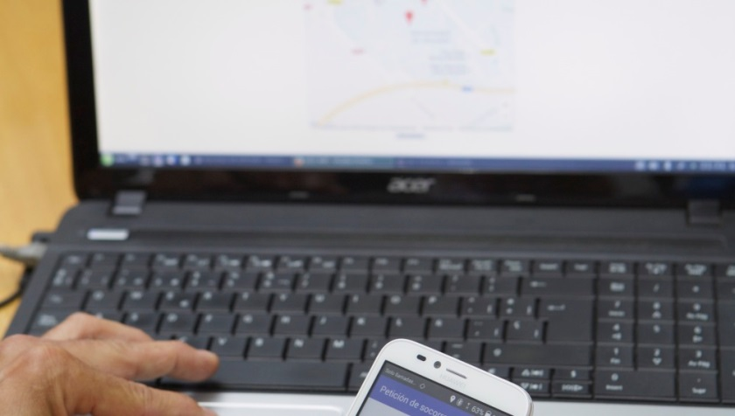

## La tecnología trasciende sus propios límites

Incluso en los sitios más remotos se puede acceder a los grupos de rescate en caso de que algo suceda. Sin embargo, existe la posibilidad de encontrarse en un área en la que no se pueda contar con conexión a Internet, lo que dificulta considerablemente este tipo de operatoria.

Teniendo en cuenta las complicaciones de gravedad que este tipo de limitaciones pueden llegar a ocasionar, Berná, que es profesor del Departamento de Física e Ingeniería de Sistemas y Teoría de la Señal de la Universidad de Alicante, ha llevado a cabo el desarrollo de una aplicación disponible para teléfonos móviles que, a través de la señal de WiFi del mismo dispositivo es capaz de mandar mensajes cortos aun cuando no exista señal alguna. De todas maneras, aunque se encuentra en período de prueba y de desarrollo esperando aumentar su capacidad, la señal tiene hoy un alcance de sólo algunos kilómetros.

El mensaje que la aplicación es capaz de enviar tiene que ver con las coordenadas exactas de la persona que lo emite, pudiendo incluirse además la identidad del propietario del teléfono. Esto se lleva a cabo a través del GPS del teléfono.

Por su parte, para que cualquier tipo de señal de auxilio que sea emitida a partir de este desarrollo en materia de tecnología pueda ser recibida correctamente, Berná diseñó un receptor portátil de realmente poco peso, que puede ser utilizado en los refugios de montaña o por los rescatistas.

Para que la aplicación funcione correctamente, en caso de una emergencia, el usuario lo único que tiene que hacer es activarla, para que la misma envíe una señal periódica, que puede ser emitida permanentemente mientras el teléfono cuente con batería.

## El futuro de los rescates

Obteniendo verdaderamente interesantes resultados, esta app ha sido ya probada por los Grupos de Rescate Especial de Intervención en Montaña de la Guardia Civil y también por Salvamento Marítimo. Se espera que se continúe desarrollando la tecnología de esta app para lograr que las señales se emitan a largas distancias, entre otros avances que se puedan llegar a conseguir al respecto.

Fuente: <https://www.dynatec.es/blog/tecnologia-para-localizar-personas-en-areas-sin-cobertura/>

# La agricultura de precisión y el futuro del sector agropecuario en Europa

# Resumen

# La agricultura de precisión (AP) es un concepto moderno de gestión agropecuaria que utiliza técnicas digitales para hacer un seguimiento de los procesos de producción agrícola y optimizarlos. En lugar de aplicar la misma cantidad de abonos en la totalidad de un campo de cultivo o alimentar a una gran población de animales con la misma cantidad de pienso, la AP mide las variaciones de las condiciones de un campo y adapta en consecuencia la estrategia de fertilización o recolección. Del mismo modo, evalúa las necesidades y las condiciones de cada animal dentro de un rebaño más amplio y optimiza la alimentación en función del animal. Los métodos de la AP prometen aumentar la cantidad y la calidad de la producción agrícola utilizando menos insumos (agua, energía, abonos, plaguicidas, etc.). El objetivo es ahorrar costes, reducir la repercusión medioambiental y producir más y mejores alimentos. Los métodos de la AP se basan principalmente en la combinación de las nuevas tecnologías de sensores, la navegación por satélite y la tecnología de posicionamiento, así como el internet de las cosas. La AP se ha ido introduciendo en las explotaciones agrarias de toda Europa y cada vez más ayuda a los agricultores y ganaderos en su labor. El objetivo del presente estudio es informar a los diputados al Parlamento Europeo del estado actual de la cuestión, los posibles cambios en el futuro, las preocupaciones y oportunidades sociales, así como las opciones de actuación que los responsables políticos europeos pueden contemplar. En la primera parte, el estudio presenta una visión general de los aspectos clave del sector agropecuario en Europa y el estado de la cuestión en el ámbito de la AP. En la segunda parte, se exponen posibles hipótesis sobre la evolución futura de la AP desarrolladas en el marco de un ejercicio de prospección, seguidas de cuatro conclusiones principales extraídas del análisis de estas hipótesis. La parte final llama la atención sobre los instrumentos legislativos a través de los que el Parlamento Europeo puede contribuir a la configuración de las condiciones marco para la evolución de estas nuevas tecnologías.

# Link: <http://www.europarl.europa.eu/RegData/etudes/STUD/2016/581892/EPRS_STU(2016)581892_ES.pdf>

# ¡Alucinante! Lo que nos depara el futuro del GPS con realidad aumentada

## Un proyecto británico busca facilitar la creación de mapas de realidad aumentada para los establecimientos que brindan algún tipo de servicio al público. ¿Será esto el futuro del GPS?

# Video: <https://youtu.be/TRPFQpa-BwU>

# Fuente: <https://depor.com/depor-play/tecnologia/alucinante-depara-futuro-gps-realidad-aumentada-68966>

# Calculamos el GPS de las Organizaciones del Futuro

**‘El GPS de las Organizaciones del Futuro’ es el prometedor título del estudio que ha lanzado el Club Excelencia en Gestión y que presentará durante su XXV Foro anual el próximo 30 de octubre.**

Este estudio, realizado junto con Cegos Deployment, quiere contar con el mayor número posible de participantes, obtener el mayor número posible de datos para lograr los diagnósticos más completos sobre el estado de las organizaciones participantes. Para ello invita a todas las organizaciones interesadas a participar en él. El estudio permite a las organizaciones participantes obtener un diagnóstico de su situación y también en relación con sus competidores, con su sector, sobre los nuevos retos del presente y futuro en un entorno VUCA (volatilidad, incertidumbre, complejidad y ambigüedad).

La participación en la elaboración de este indicador para evaluar el estado de una organización o empresa, se realiza respondiendo, de manera anónima, a un cuestionario online.

**Este estudio nace con la vocación de aportar un contraste sobre cómo las organizaciones españolas están desplegando iniciativas ante las nuevas realidades que el entorno plantea.**

Los principales cambios relativos al presente próximo se ven desde **una doble perspectiva que combina de manera matricial:**Por un lado, **las nuevas realidades**presentes que sintetizan los grandes cambios que en la actualidad están viviendo los diferentes mercados **como el uso de las tecnologías, los Valores de las Personas y los Nuevos negocios.** Por otro, **los principales ámbitos de impacto de estas nuevas tendencias en la gestión y desarrollo de la organización: Cliente, Operaciones, Talento de las personas y Dirección.**

Colaboran en la difusión de la encuesta diferentes organizaciones, a las que se irán sumando más, que apoyan procesos de excelencia en gestión, calidad y mejora continua, a quienes agradecemos su implicación en el estudio:

El indicador se construye a partir de las contestaciones que los participantes realizan, de manera anónima, cumplimentando un sencillo cuestionario on line: <https://impulsa.estudiosdeployment.es/survey/index/sid/389434/token/HzW3fLy8UIlE7Dm>

# http://www.clubexcelencia.org/documentos/img/GPS_1.png

# Fecha: Julio 2018

# Fuente: <https://www.clubexcelencia.org/calculamos-el-gps-de-las-organizaciones-del-futuro>

## Cómo influirá el seguimiento GPS en los coches autónomos

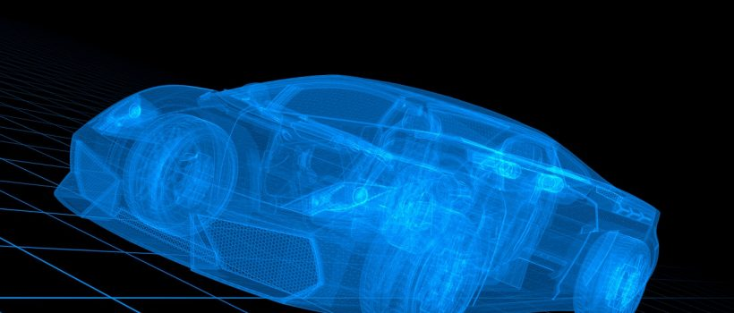

Pocas tecnologías han influido tanto en el mundo del automóvil como el GPS. Desde su lanzamiento para uso comercial en 1985, ha evolucionado de tal forma que se ha convertido en el compañero de viaje indispensable, capaz de guiar por las mejores rutas, las más cortas, las más rápidas, las más ecológicas e incluso las que ofrecen mejores vistas.

Pero su destino no se limitará a ser una herramienta de uso personal y profesional. El futuro del GPS está ligado, entre otras cosas, al del coche autónomo.

**La tecnología del coche autónomo**

Los coches autónomos necesitan los sistemas tecnológicos más avanzados. Se trata de transportar a las personas de forma segura y, para esto, el vehículo necesita “ver” y “oír” lo que le rodea: la carretera, los demás vehículos, semáforos, señales de tráfico, pasos de peatones, ciclistas…

Para hacerlo, para ver y oír lo que tienen alrededor, disponen de múltiples sensores que funcionan como terminaciones nerviosas y que les permiten percibir el entorno. Hoy en día, los coches conectados pueden crear hasta 25 Gigabytes de datos por hora, lo que equivaldría a 30 horas de vídeo en alta definición o 24 horas diarias de streaming musical de alta velocidad durante un mes. En el caso de los vehículos autónomos, estas cifras se multiplicarían considerablemente.

**El GPS del futuro**

Uno de los sistemas más importantes para un coche autónomo es el GPS, que posibilita, por un lado, marcar la ruta a seguir y, por otro, situarlo en un mapa de forma correcta y en tiempo real. Es la forma de asegurar que el vehículo sigue la ruta establecida y por el carril por el que tiene que circular, sin entorpecer a otros conductores. Para ello hacen falta dispositivos GPS muy potentes, incluso en lugares con poca cobertura, para que la precisión siga siendo máxima y se garantice una total seguridad. Por ejemplo, si salirse del carril establecido puede ser peligroso en cualquier carretera, en un puente o en un camino cerca de un acantilado resulta vital evitar cualquier desviación, por mínima que sea. Ahí está la clave de cómo serán los GPS del futuro.

Pero no se limitarán a informar sobre las rutas dónde los vehículos deben circular. Los datos de posicionamiento podrán visualizarse en tiempo real y sobre un mapa (de hecho, esto ya es posible en la actualidad con [sistemas telemáticos de gestión de flotas),](https://telematics.tomtom.com/es_es/webfleet/blog/como-influira-el-seguimiento-gps-en-los-coches-autonomos/telematics.tomtom.com/es_es/webfleet/fleet-management/) a través del teléfono móvil o de cualquier dispositivo conectado. De esta manera, si se ha enviado el coche autónomo a recoger a una persona o un paquete a un lugar, se podrá saber en todo momento dónde se encuentra, a qué hora llegará o la situación del mismo.

**Mapas en 3D**

Papel fundamental tendrán también los mapas, que necesitarán ser extremadamente precisos. Hay quien dice que los mapas ya no serán necesarios para los coches autónomos, ya que será suficiente con los sensores de reconocimiento que les dirán lo que tienen alrededor. Sin embargo, esto no es cierto, ya que contar con un mapa reduce el trabajo del software que tiene que procesar toda la información. Así se evita que el sistema se sobrecargue o que “se quede colgado” en el peor momento. Al comparar el entorno actual con lo que se prevé en el mapa, el software puede enfocarse únicamente en aquello que sea diferente, como un peatón, de forma que su trabajo se reduce enormemente.

Pero estos mapas no serán como los que manejan habitualmente los navegadores actuales, sino que serán mapas en 3D. Y no solo mostrarán las vías, sino también los edificios, los árboles, las señales de tráfico o los semáforos. TomTom es una de las compañías que más están invirtiendo en desarrollar este tipo de mapas 3D, ya que considera que cumplirán una función de seguridad crítica.

Fecha: 27 de junio de 2018

Fuente: <https://telematics.tomtom.com/es_es/webfleet/blog/como-influira-el-seguimiento-gps-en-los-coches-autonomos/>